TEST PSICOTECNICO 38
1…………es a ABDE como EFHI es a ...
- 1234-5678
- 1245- 5689
- 5689- 4567
- 1245-6897
2. EFECTIVO es a REAL como EXPUESTO es a ...
- Efímero
- Peligroso
- Ficticio
- Opuesto
3. Completar la serie: ..., 20, 45, 80, 125, 180, 245…….
- 300
- 320
- 255
- 275
4. Hallar cuántos huevos, naranjas y manzanas podremos comprar con 450 Euros, si los huevos cuestan 1/3 de las manzanas, las naranjas 3/2 de los huevos y cada manzana está a 6 euros, y en cada cosa queremos invertir 1/3 del dinero.
- 50 huevos, 75 naranjas y 25 manzanas
- 75 huevos,25 naranjas y 60 manzanas
- 75 huevos, 50 naranjas y 25 manzanas
- 25 huevos, 57 naranjas y 50 manzanas
5. ¿Cuál es el número que dividido por 2 deja un cociente de una unidad menor que 5?
- 6
- 10
- 8
- 4
6. En una cierta clave, COSAN es el número 12350.¿Qué número representa la palabra SACO? Y, ¿qué palabra sería el número 3215?
- 3520 Y OCAS
- 3510 Y SOCA
- 3512 y SOCO
- 3512 y SOCA
7. Selecciona el sinónimo adecuado para las palabras
PACIENTE, VASTO, CALUMNIA, DOBLAR
- Enderezar, bruto, falsedad, sosegado
- Enroscar, Falsedad, tosco, humilde
- Torcer, Falsedad, espacio, sosegado
- Incautar, elogiar, espacio, enfermo
8. Nuria divide la cantidad de dinero que tenía en su cartera entre 100 resultando un entero “N”, si da “N” monedas de 2 euros a un amigo, aún le quedan 1470 euros ¿cuánto tenía en su cartera?
- 1600
- 1300
- 1500
- 1400
9. De la siguiente lista de palabras, indica cuantos errores ortográficos hay
Córcho, Acústico, Cuscus Flacido
- 1
- 2
- 3
- 4

10. De la siguiente lista de palabras, indica cuantos errores ortográficos hay
Vegetál, Acrílico, Urna, Verbo, Contról, Volátil, Euros, Vérso,
Datil, Fiél, Cordél, Décimo, Decréto, Correcto, Símbolo
- 6
- 7
- 3
- 5

11. observe la figura de abajo y señale la opción correcta de las de abajo
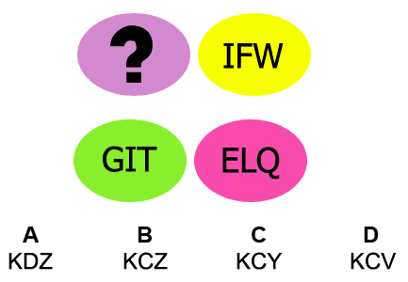
- A
- B
- C
- D

12. ¿Qué número debemos sumar al doble de 125 para llegar a la sexta parte de 2460?
- 160
- 285
- 410
- 535
13. Resuelve la siguiente secuencia e indica cuál de las opciones de abajo es la correcta
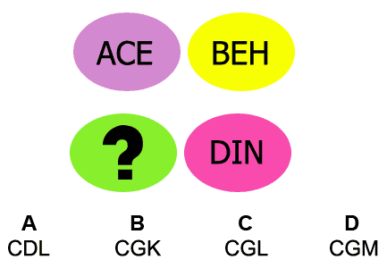

14. Teniendo en cuenta la siguiente imagen
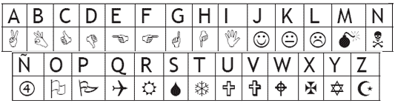
Elija el código de símbolos (A, B, C o D) que se corresponda con la palabra PECULIARIDAD:
A)
B)
C)
D)

15. ¿En cuántos de los siguientes guiones bajos ("_”) debería aparecer la letra "b”?
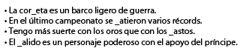
- 3
- 2
- 1
- 0

16. Indique el resultado final de la suma de las siguientes operaciones
3,5-0,02+2,26-1,55-3 =
5,06 + 2,32-1,66 -0,03 =
- 6,88
- 5,70
- 3,30
- 4,60

17. Cuantos errores ortográficos hay en la siguiente serie de palabras
Evanescente, vaho, dispava, ligereza, ardia, inhóspito, hestrato, bisoño
- 1
- 2
- 3
- 4
En el siguiente gráfico se muestra las preferencias de los alumnos de un aula por los cursos de Aritmética (A); Álgebra (X); Geometría (G); Física (F); Trigonometría (T); Química (Q).
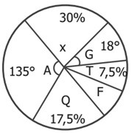
18. Si 9 alumnos prefieren Física. ¿A cuántos les gusta aritmética?
- 130
- 135
- 150
- 140

19. ¿Cuál es el total de alumnos encuestados?
- 360
- 340
- 370
- 320
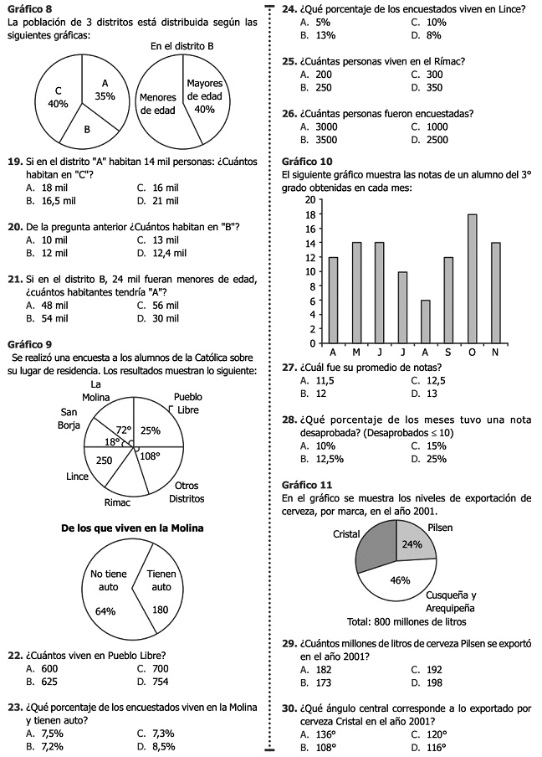
20. Si en el distritito A habitan 14 millones de personas, cuantos habitan en el distrito C:
- 18 millones
- 16,5 millones
- 16 millones
- 13 millones

21. Cuantos millones habitan en el distrito B?
- 10 millones
- 12 millones
- 11 millones
- 10,5 millones

22. Si en el distrito B, 24 millones fueran menores de edad, ¿cuantos habitantes tendría el distrito A?
- 48 millones
- 36 millones
- 54 millones
- 56 millones

23. Madrileño es a Madrid como _________ es a Gerona
a) geronés b) gerundense c) geroní d) gerundí

24. Casa es a silla como Avión es a ________
a) Mesa b) Taburete c) Brazo d) Asiento

25. Tapa es a Etapa como Fusión es a_________
a) Fisión b) Emancipación c) Opaco d) Efusión

26. Tchaikovski es a _____________ como Dostoyevski es a __________
a) Literatura / Música
b) Filosofía / Literatura
c) Música / Literatura
d) Música / Química

27. Médico es a sanidad como Broker es a ______
a) Inglés
b) Docencia
c) Bolsa
d) Sanidad

28. calcula el resultado de 120 x 0’5
a) 60 b) 240 c) 180 d) 220

29. calcula el resultado de 160 x 0’25
a) 40 b) 320 c) 240 d) 140

30. calcula el resultado de 200: 0’2
a) 1000 b) 150 c) 250 d) 200

En una base de datos, tenemos una serie de actividades extraescolares de los colegios de una ciudad. Los documentos están codificados, con la fecha de inicio de la actividad, número de alumnos apuntados y fecha de finalización de la actividad.
ACTIVIDAD | FECHA INICIO | Nº ALUM. | FECHA FINALIZ. | DISTRITO
AGJKD2089 | 02/10/2018 | 12 | 02/05/2019 | Norte
MSCLN985 | 07/11/2018 | 16 | 04/06/2019 | Este
TCGH3401 | 22/10/2018 | 15 | 15/06/2019 | Sur
AGJKD2089 | 21/11/2018 | 13 | 12/06/2019 | Oeste
MSCLN985 | 07/10/2018 | 20 | 14/05/2019 | Norte
JDMFR1004 | 01/10/2018 | 18 | 03/06/2019 | Centro
AGJKD2089 | 05/10/2018 | 10 | 15/06/2019 | Este
LAPS901 | 14/11/2018 | 10 | 12/06/2019 | Norte
LAPS901 | 20/10/2018 | 8 | 22/05/2019 | Centro
AGJKD2089 | 12/10/2018 | 13 | 13/06/2019 | Este
MLFG104 | 16/10/2018 | 15 | 11/06/2019 | Norte
MSCLN985 | 21/11/2018 | 20 | 15/06/2019 | Oeste
AGJKD2089 | 23/10/2018 | 14 | 22/05/2019 | Sur
NLPR4056 | 05/10/2018 | 14 | 23/05/2019 | Centro
NLPR4056 | 11/10/2018 | 12 | 30/05/2019 | Norte
AGJKD2089 | 18/11/2018 | 11 | 27/05/2019 | Centro
JDMFR1004 | 21/10/2018 | 8 | 14/06/2019 | Este
MSCLN985 | 27/10/2018 | 10 | 15/06/2019 | Sur
TCGH3401 | 19/11/2018 | 19 | 11/06/2019 | Centro
AGJKD2089 | 17/11/2018 | 21 | 02/06/2019 | Sur
NLPR4056 | 19/11/2018 | 13 | 19/05/2019 | Centro
MLFG104 | 24/10/2018 | 6 | 12/06/2019 | Norte
AGJKD2089 | 21/10/2018 | 15 | 29/05/2019 | Centro
NLPR4056 | 14/11/2018 | 14 | 12/06/2019 | Oeste
LAPS901 | 13/10/2018 | 12 | 20/05/2019 | Sur
MSCLN985 | 10/11/2018 | 16 | 21/05/2019 | Centro
AGJKD2089 | 03/11/2018 | 19 | 11/06/2019 | Este
NLPR4056 | 18/10/2018 | 20 | 28/05/2019 | Norte
JDMFR1004 | 16/10/2018 | 21 | 28/05/2019 | Centro
NLPR4056 | 20/10/2018 | 22 | 11/06/2019 | Centro
AGJKD2089 | 04/10/2018 | 23 | 14/06/2019 | Sur
MSCLN985 | 13/11/2018 | 21 | 13/06/2019 | Norte
MLFG104 | 16/10/2018 | 10 | 20/05/2019 | Oeste
LAPS901 | 20/10/2018 | 12 | 22/05/2019 | Este
NLPR4056 | 14/11/2018 | 14 | 11/06/2019 | Sur
JDMFR1004 | 02/10/2018 | 16 | 23/05/2019 | Norte
AGJKD2089 | 09/10/2018 | 15 | 29/05/2019 | Centro
NLPR4056 | 10/11/2018 | 20 | 18/05/2019 | Este
MSCLN985 | 22/11/2018 | 19 | 14/06/2019 | Sur

CÓDIGO | ACTIVIDAD | ACTIVIDAD | PROFESOR
AGJKD2089 | Fútbol sala | Español para extranjeros | Karol Kolodziejczak
MSCLN985 | Piano | Piano | Martín Arias
TCGH3401 | Kárate | Fútbol sala | José Ángel Díaz
JDMFR1004 | Inglés | Técnicas de estudio | Esther García
LAPS901 | Técnicas de estudio | Inglés | Carlos Fernández
MLFG104 | Español para extranjeros | Técnicas de estudio | Luis Areso

31. ¿Cuántos alumnos tiene José Ángel Díaz?

a) 165 b) 166 c) 164 d) 167

32. ¿Cuántos alumnos hay en extraescolares en un colegio del distrito centro?
a) 172 b) 171 c) 170 d) 173

33. ¿Cuántas actividades se empiezan en septiembre y se acaban en mayo?
a) 0 b) 1 c) 2 d) 3

34. ¿Cuántos profesores tiene un 0 en el código y está en el distrito sur?
a) 4 b) 5 c) 6 d) 7

35. ¿Cuántas actividades diferentes hay en el distrito oeste?
a) 3 b) 4 c) 5 d) 6

36. ¿Cuántos alumnos hay en extraescolares en un colegio del distrito sur?
a) 128 b) 64 c) 135 d) 218

37. ¿Cuántas actividades se empiezan en octubre y se acaban en junio?
a) 9 b) 10 c) 11 d) 12

38. ¿Cuántos alumnos dan inglés en la zona norte?
a) 15 b) 16 c) 17 d) 18

39. ¿Cuántas actividades hay aún en la segunda quince de junio?
a) 0 b) 1 c) 2 d) 3

40. ¿Cuántas actividades tienen más de 10 alumnos en una clase en el distrito sur?
a) 7 b) 8 c) 9 d) 10

41. ¿Cuántos alumnos tiene Karol Kolodziejzak?
a) 3 b) 2 c) 1 d) 0

42. ¿Cuántos alumnos hay en extraescolares en un colegio del distrito norte?
a) 135 b) 134 c) 132 d) 133

43. ¿Cuántas actividades se empiezan en noviembre y se acaban en junio?
a) 12 b) 11 c) 10 d) 9

44. ¿Cuántas clases no llegan a 10 alumnos?
a) 3 b) 2 c) 5 d) 1

45. ¿Cuántas clases finalizan su actividad en mayo en el distrito norte?
a) 6 b) 5 c) 4 d) 3

soluciones
- b
- b
- b +25,+35,+45,+55….
- C
- C
- D
- C
- C
- C
- B
- B
- A
- B
- B
- A
- A
- C
- B
- A
- C
- A
- D
- B
- D
- D
- C
- C
- A
- A
- A
- B
- A
- A
- C
- B
- A
- B
- B
- A
- B
- D
- C
- A
- A
- b

